
Activité 1 Page 1 : Sur les traces des dinosaures
Dossier : Les dinosaures
Support pédagogique du JDE N° 1135
du vendredi 5 juin 2015

1) Écrivez la définition du mot « anachronisme ».
……………………………………………………………………………………………………………………………………………………………………………………………………………………………………………………………………
Maintenant, observez la photo et expliquez les anachronismes que vous y voyez.
- ………………………………………………………………………………………………………………………
…………………………………………………………………………………………………………………………..
- ………………………………………………………………………………………………………………………
…………………………………………………………………………………………………………………………..

2) Réécrivez la légende de la photo en parlant des anachronismes sans les citer.
……………………………………………………………………………………………………………………………….
……………………………………………………………………………………………………………………………….
……………………………………………………………………………………………………………………………….

3) Coloriez sur la ligne du temps de votre JDE, au bas de la page 1, les périodes mentionnées dans l’encadré « Repères » : l’ère secondaire et l’ère tertiaire.
Activité 2 Toutes les pages
Complétez la grille de mots croisés. Aidez-vous des mots expliqués entre parenthèses dans votre JDE.
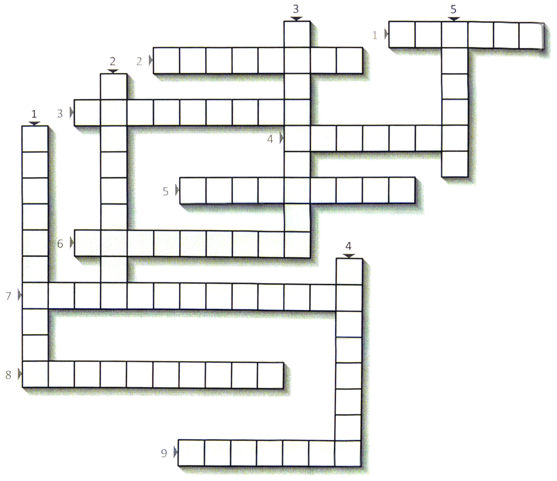

Horizontalement Verticalement
1) Qui marche sur 2 pattes 1) Qui marche sur 4 pattes
2) Débris de roches usé par l’eau, la glace, le vent 2) Qui allaite ses petits
3) Qui se nourrit de viande 3) Pierre de l’espace
4) Qui pond des œufs 4) Scientifique qui étudie la Terre
5) Choc 5) Continents soudés qui la forment
6) Qui se nourrit d’herbe
7) Scientifique qui étudie les êtres vivants de l’époque préhistorique
8) Disparition
9) Reste ou empreinte (moulage) d’un animal
Activité 3 Page 2 : C’est à qui ce vieil os ?
Lisez attentivement l’encadré sur la formation des fossiles. Puis, à l’aide des images mais sans votre JDE, réécrivez les 4 étapes.

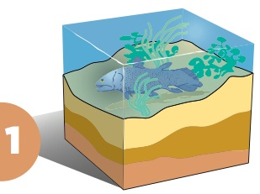 | …………………………………………………………………………………………………….  …………………………………………………………………………………………………….  …………………………………………………………………………………………………….  …………………………………………………………………………………………………….  …………………………………………………………………………………………………….
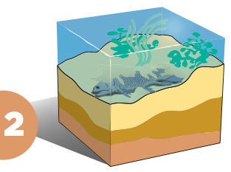 | …………………………………………………………………………………………………….  …………………………………………………………………………………………………….  …………………………………………………………………………………………………….  …………………………………………………………………………………………………….  …………………………………………………………………………………………………….
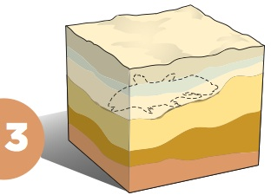 | …………………………………………………………………………………………………….  …………………………………………………………………………………………………….  …………………………………………………………………………………………………….  …………………………………………………………………………………………………….  …………………………………………………………………………………………………….
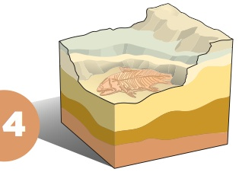 | …………………………………………………………………………………………………….  …………………………………………………………………………………………………….  …………………………………………………………………………………………………….  …………………………………………………………………………………………………….  …………………………………………………………………………………………………….

Reliez.
Activité 4 Page 1 : La chaîne de la vie sur terre
Premiers animaux invertébrés | • |  | • | 3 800 millions d’années
Premiers oiseaux | • |  | • | 4 600 millions d’années
Apparition des premières formes de vie dans les océans sous forme de bactéries | • |  | • | 50 millions d’années
Premiers primates : singes | • |  | • | 600 millions d’années
Formation de la Terre | • |  | • | 150 millions d’années
Premiers dinosaures | • |  | • | 65 millions d’années
Premiers animaux vertébrés | • |  | • | 220 millions d’années
Premiers hommes | • |  | • | 230 millions d’années
Disparition des dinosaures | • |  | • | 500 millions d’années
Apparition de la vie sur la terre ferme | • |  | • | 400 millions d’années
Premiers reptiles : lézards | • |  | • | 2 millions d’années
Premiers mammifères | • |  | • | 340 millions d’années

Activité 5 Page 2 : C’est à qui ce vieil os ?
D’autres dates à relier !

En 1854 | • |  | • | Des mineurs découvrent des ossements d’une trentaine d’iguanodons.
Dans le courant du 19e siècle | • |  | • | Des reconstitutions de dinosaures sont exposées à Londres.
En 1878 | • |  | • | Un paléontologue décide d’appeler ces reptiles des dinosaures.
En 1824 | • |  | • | Les scientifiques ont découvert l’existence des dinosaures.
En 1842 | • |  | • | Une moitié de mâchoire inférieure est déterrée en Angleterre.
Activité 6 Page 3 : Les dinosaures : qui étaient-ils ?
1) Le mot « dinosaure », en grec, signifie « lézard terrible ».
Pourquoi à votre avis ? Expliquez-le en quelques mots.

……………………………………………………………………………………………………………………………….
……………………………………………………………………………………………………………………………….
2) Complétez le tableau avec les similitudes et les différences entre le corps du dinosaure et celui du lézard.

 | Dinosaure | Lézard
Différences | ………………………………………………......  ………………………………………………......  ………………………………………………......  ………………………………………………...... | ………………………………………………......  ………………………………………………......  ………………………………………………......  ………………………………………………......
Similitudes | ………………………………………………......  ………………………………………………...... | ………………………………………………......  ………………………………………………......

Activité 7 Toutes les pages

Choisissez un nouveau titre pour chaque article du dossier sur les dinosaures. Discutez-en avec les copains de classe et argumentez votre choix.

Activité 8 Page 3 : Les copains des dinosaures
À l’aide d’un atlas et de votre JDE, nommez les continents que vous reconnaissez sur la carte montrant la Pangée. Ensuite, découpez-les pour former le planisphère actuel.
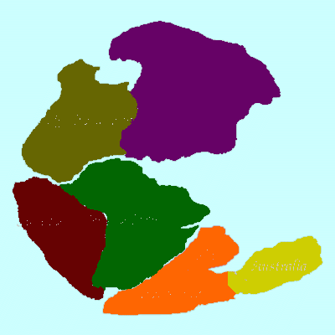

Corrigé disponible sur simple demande auprès de votre consultant régional ou via l’adresse suivante : benedicte.lemercier@lejde.be (merci de préciser le nom et le CP de votre école).

Support pédagogique réalisé par Geneviève Boulanger

JDE – Route de Hannut 38 – 5004 Bouge
Tél. : 081/24 89 86 – Fax : 081/23 12 62 – E-mail : redaction@lejde.be

